План – конспект урока
Тема: «Органы чувств»
Цель: дать полное представление учащимся об органах чувств.
Задачи:
- Формировать представление об органах чувств и их роли в жизни человека. Формировать ЗОЖ. Воспитывать убеждения в необходимости строго соблюдать санитарно-гигиенические правила
- Воспитывать бережное отношение к своему здоровью. Воспитывать санитарно-гигиенические навыки ухода за органами чувств.
- Учить детей наблюдательности, развивать воображение и делать выводы.
Формируемые УУД:
1)Личностные УУД: формирование рефлексивности (осознанности и
обоснованности ) самооценки, личностного действия в учебной деятельности.
2)Коммуникативные УУД: формирование коммуникативных действий по согласованию усилий в процессе организации осуществления сотрудничества.
3)Познавательные УУД: формировать умение видеть проблемную ситуацию, находить пути решения.
4)Регулятивные УУД: формировать умение работать в паре, планировать свою деятельность и выполнять намеченное по плану.
Тип урока: объяснение нового материала
Оборудование:
- для учителя:
  - Ноутбук;
  - Проектор
  - Колонки;
  - Запись ритмичной и спокойной музыки.
для учеников:
  - карточки к заданию по группам «Запрещается – Разрешается»;

Здоровьесберегающие технологии:
- Проветривание кабинета перед уроком;
- Комплекс физических упражнений;
- Физминутка. Игра “Наши глаза”;
- Смена деятельности: работа фронтальная – групповая.
Ход урока:
I. Организационный момент.
– Здравствуйте, начинаем выполнять комплекс упражнений.
1) Комплекс физических упражнений
Учитель показывает упражнения.
Упражнение для мобилизации внимания
И.п. - стоя, руки вдоль туловища. 1-правую руку на пояс, 2-левую руку на пояс, 3-правую руку на плечо, 4-левую руку на плечо. 5-правую руку вверх, 6-левую руку вверх, 7-8-хлопки руками над головой, 9-опустить левую руку на плечо, 10-правую руку на плечо, 11-левую руку на пояс, 12-правую руку на пояс. 13-14-хлопки руками по бёдрам. Повторить 4-6 раз. Темп -1 раз медленный, 2-3 раза - средний, 4-5-быстрый, 6-медленный.
2)Вводная беседа.
- При помощи какого органа мы различаем цвета? (С помощью глаз)
- Слышим звуки? (Нам помогают уши)
- При помощи чего различаем запахи? (При помощи носа)
- Вкус пищи? (Наш помощник – язык)
- Чем чувствуем тепло, холод? (С помощью кожи)
II. Сообщение темы урока
- Правильно. Все эти органы называются органами чувств. А теперь помогите мне сформулировать тему урока. (Органы чувств)
- У человека пять органов чувств. С помощью органов чувств мы познаем окружающий мир, различаем предметы по запахам, окраске, форме, звукам.
III. Работа над новым материалом
1) Глаза - орган зрения.
- Сейчас я загадаю загадку, а вы попробуйте отгадать, что это за орган чувств.
Загадка.
Видят целый свет,
А друг друга нет.
- Что это? (Глаза)
- Или орган зрения - это наше новое понятие, прочитайте его.
- Скажите, что мы можем определить с помощью органа зрения?
- Что это?
- Какой он формы?
Рассказ. Глаза - орган зрения. Они помещаются во впадинах черепа - глазницах, защищены подвижными веками - верхними и нижними. На веках находятся ресницы. Веки и ресницы защищают глаза от сильного ветра, пыли. Брови мешают капелькам пота, выступающим на лбу, стекать в глаза. Если в глаз попадет соринка, то выступают слезы. Они увлажняют поверхность глаза, смывают все посторонние частицы и убивают микробы. Глаз состоит из зрачка, хрусталика, радужной оболочки, зрительного нерва.
Итог
- Что мы различаем зрением?
- Какое значение имеют веки и ресницы?
- Какое значение имеют слезы?
- Какое строение имеет глаз?
- Как нужно охранять зрение?
2)Сценка. Береги зрение.
К окулисту пришел Крокодил, плакал горько, совета просил:
Я весь день телевизор смотрел, до полуночи над книгой сидел.
Свет обычно включать не любил и в темноте вечера проводил.
Видел все! А теперь не могу! Врач ответил: - Я вам помогу.
Но при этом с досадой сказал: - Вам беречь надо было глаза!
Непростительное поведение – так испортить хорошее зрение!
В темноте никогда не читайте! Телевизор пореже включайте!
И придется очки заказать, чтобы снова газеты читать!
Учитель: Я вот тоже к вам сегодня пришла в очках, потому что вчера долго работала на компьютере, а потом еще и лежа почитала книгу. Утром почувствовала, что глаза заболели, потекли слезы. И пришлось одевать очки. Как же быть? Как правильно беречь свои глаза?

IV.Физминутка. Игра “Наши глаза”
Посмотреть друг другу внимательно в глаза.
Учитель говорит задание, ребята выполняют, например:
- похлопали в ладоши у кого карие глаза;
- присели 3 раза у кого зеленые глаза;
- подпрыгнули 5 раз у кого голубые глаза;
- погладили себя по голове у кого серые глаза и т.д.
Игра «Цепочка слов» – «Какими бывают глаза». Ребята стоят по кругу. Учитель берет в руки маленький мячик и, передавая его соседу, говорит, например, «глаза могут быть добрыми», другой, передавая мяч соседу, говорит – «глаза могут быть злыми» и т.д. Желательно, чтобы ребята не повторяли прилагательные, характеризующие глаза.
3) Продолжим изучать нашу тему.
Уши - орган слуха.
- Следующий орган чувств вы узнаете, отгадав загадку.
Загадка.
Один говорит,
Двое глядят,
Два слушают.
- Что это? (Уши)
- Правильно. Сейчас мы поговорим об органе слуха - это второе новое понятие, прочитаем его.
- Что было бы, если у нас не было органа слуха?
- Что мы различаем с помощью ушей?
- Сейчас я поставлю пластинку, а вы определите что это? (Голоса птиц)
Рассказ. Наше ухо состоит из трех частей: наружное, среднее, внутреннее. То, что мы называем ухом - это часть уха - ушная раковина. Она позволяет улавливать звуки. Внутрь идет слуховой проход, заканчивается барабанной перепонкой. Это и есть внешнее ухо. В среднем ухе находятся три косточки. Они передают колебания во внутреннее ухо, где находятся окончания слухового нерва. По слуховому нерву возбуждение передается в головной мозг.
Итог
- Какое значение имеет орган слуха? (Ответы детей)
- Правильно ли одну ушную раковину назвать ухом?
- Строение уха?
- Куда идет возбуждение?
- Скажите, а как надо беречь уши?
- Почему в городах борются с шумом?
4) Нос - орган обоняния.
- Следующий орган чувств.
Загадка.
Есть всегда он у людей,
Есть всегда у кораблей.
-Что это? (Нос)
- Нос называют органом обоняния. Это следующее новое понятие, прочитаем.
- Закройте глаза. Я пройду и пронесу вещь, а вы должны определить что это?
- Проношу апельсин.
- Что это? (Это апельсин)
Рассказ. Пахучие вещества вместе с вдыхаемым воздухом попадают в носовую полость. В верхней части носовой полости находятся чувствительные окончания обонятельных нервов. Пахучие вещества раздражают эти окончания, возбуждение передается в головной мозг и человек чувствует запахи.
Итог
- Чем мы различаем запахи? (Ответы детей)
- Как по-другому называется нос?
- Куда попадают пахучие вещества?
- Куда передается возбуждение (сигналы)?
- Как нужно оберегать органы обоняния?
5) Язык - орган вкуса.
- Следующий орган чувств.
Загадка.
За стеной костяной
Соловейко спой.
- Что это? (Язык)
- Как по-другому можно называть язык?
- Что ощущает человек языком?
Рассказ. Язык покрыт слизистой оболочкой, в которой расположены особые вкусовые сосочки. Пища раздражает язык и мы ощущаем вкус. Качество пищи языку помогают определить органы зрения и обоняния.
Итог
-Что мы можем различать органом вкуса?
- Чем покрыт язык?
- Почему мы ощущаем вкус пищи?
- Что помогает языку определить качество пищи?
6) Кожа - орган осязания.
- И последний орган чувств.
- Кожа - орган осязания. Это последнее наше понятие, прочитаем его.
- Что мы ощущаем при помощи кожи?
Опыт.
- Закройте глаза. Я вам дам предметы и вы должны определить, что у вас в руках. (Шишка)
- Закройте глаза и опустите руку в стакан с водой. Что мы ощущаем? (Холод)
- Скажите, как нужно заботиться о коже?
V. Закрепление.
- А сейчас мы будем играть в «Запрещается – разрешается». Мы разделились по группам до начала урока. Теперь каждая группа получает своё задание.
Приложение .
Карточка №1
1 группа «Глаза»
Смотреть долго телепередачи, играть длительное время за компьютером, делать зарядку для глаз, надевать очки при хорошем зрении, лежа читать, заниматься в темном помещении, чтобы освещение было с левой стороны, читать в общественном транспорте, посещать окулиста, больше кушать моркови и яблок и т.д.
Разрешается | Запрещается
Карточка №2
2 группа «Нос»
Составьте правила для ухода за носом.
Разрешается | Запрещается

Карточка №3
3 группа «Уши»
Слушать громкую музыку, никогда не трогать уши, нельзя сильно сморкаться, чистить уши острым предметом, каждое утро мыть уши, беречь барабанную перепонку.
Разрешается | Запрещается

Карточка №4
4 группа «Кожа»
Закаляться, подстригай ногти очень коротко, не носи тесную одежду и обувь, не обрабатывай ранки – и так пройдут, научись обрабатывать небольшие ранки, вытирайся жестким полотенцем.
Разрешается | Запрещается

Карточка №5
5 группа «Язык»
Нельзя пить слишком горячее или слишком холодное, держи ротовую полость в чистоте.
Дополнительное задание: Вспомни, как надо беречь зубы?
Разрешается | Запрещается

Засекаю время. Проверяем. Каждая группа объясняет свой ответ. Показываю и раздаю памятки:
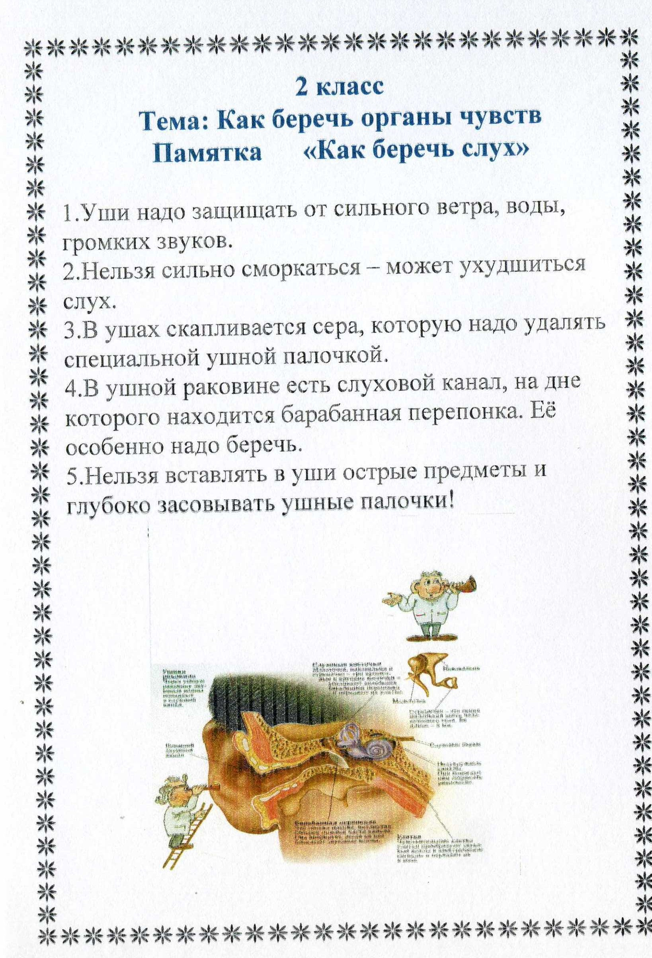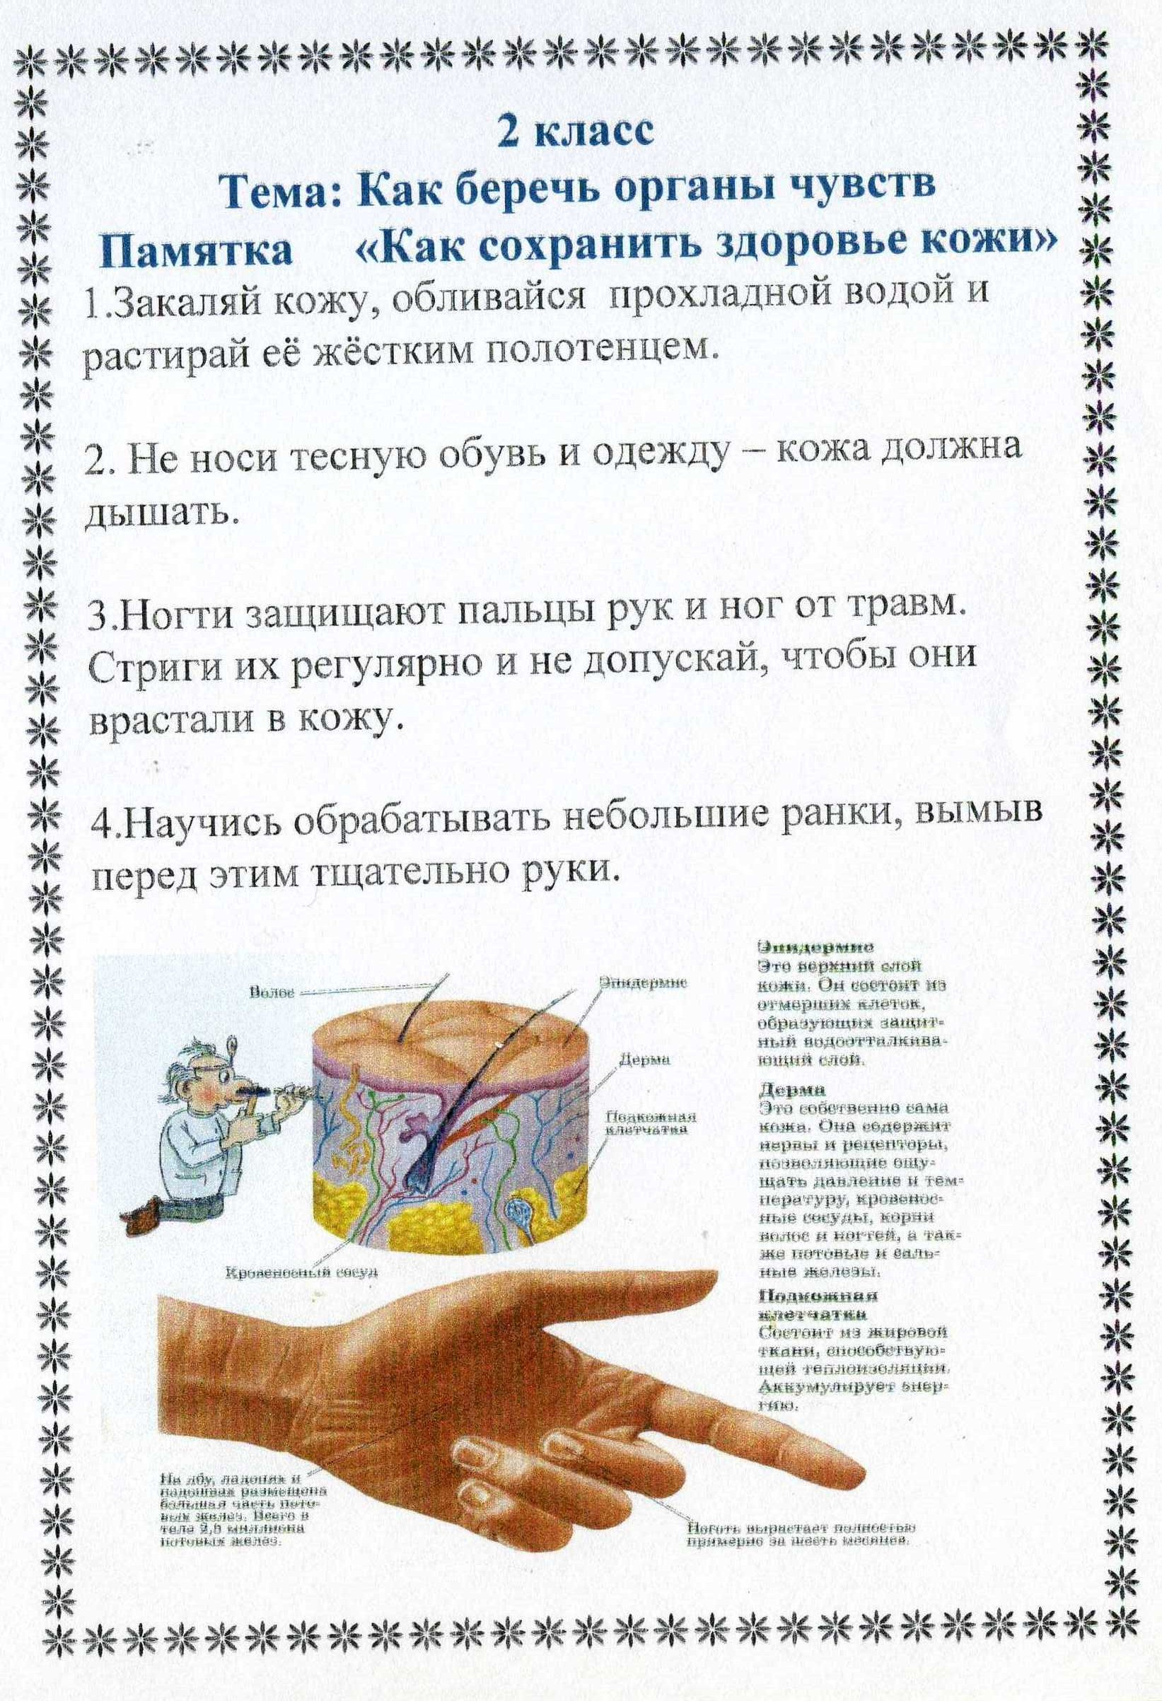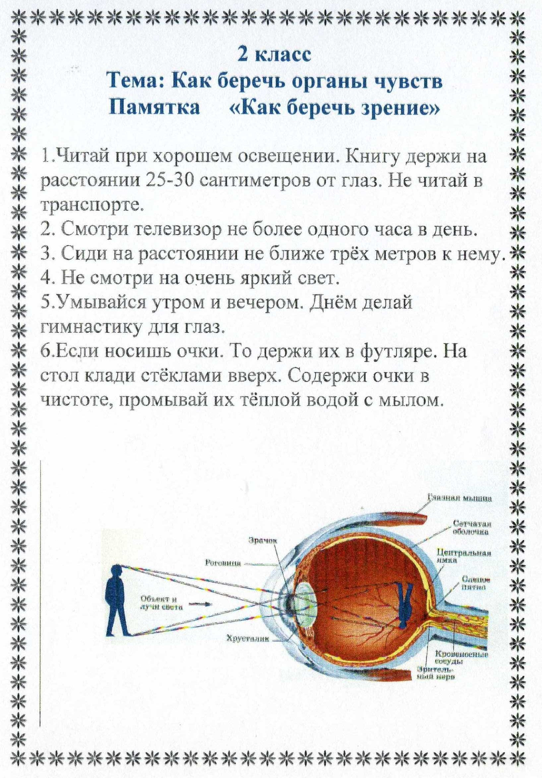
VI. Домашнее задание
Памятки вы составили почти без моей помощи – осталось выучить их и
соблюдать не только на уроке по окружающему миру, а всегда.
В учебнике с.49-52, рабочая тетрадь с.40-42(заполнить таблицу)
VII. Подведение итогов урока
- Скажите, с чем мы сегодня познакомились?
- Что нового вы узнали на уроке?
И завершая путешествие по органам чувств предлагаю поиграть.
-Вам девчонки и мальчишки, приготовила я частушки.
Если мой совет хороший – вы похлопайте в ладоши.
На неправильный ответ, говорите – нет , нет, нет!

1)Постоянно нужно есть для зубов для ваших
Фрукты, овощи, омлет, творог, простоквашу.
Если мой совет хороший вы похлопайте в ладоши. (Да)

2) Не грызите лист капустный, он совсем, совсем не вкусный.
Ешьте шоколад, вафли, сахар, мармелад.
Это правильный совет?(Нет)
3)Говорила маме Люба – Я не буду чистить зубы.
А теперь у нашей Любы дырка в каждом, каждом зубе.
Каков будет ваш ответ? (Нет.)

4)Ох, неловкая Людмила на пол щётку уронила.
С пола щётку поднимает, чистить зубы продолжает.
Кто даст правильный совет? Молодчина Люда? (Нет)

5)Блеск зубам чтобы придать нужно крем сапожный взять.
Выдавить пол тюбика и почистить зубики.
Это правильный совет? (Нет)

6)Навсегда запомните милые друзья!
Не почистив зубы, спать идти нельзя!
Если мой совет хороший вы похлопайте в ладоши!(Да)

7)Зубы вы почистили и идите спать
Захватите булочку сладкую в кровать.
Это правильный совет?( Нет.)

8) Запомните совет полезный
Нельзя грызть предмет железный.
Если мой совет хороший вы похлопайте в ладоши.(Нет)

9)Чтобы зубы укреплять полезно гвозди пожевать.
Это правильный совет? (Нет)

10)Вы ребята не устали, пока мы здесь стихи читали?
Был ваш правильный ответ, что полезно, а что нет.
Учитель: Мы славно путешествовали. Теперь вы знаете правила, которые помогают ребёнку расти здоровым, крепким, жизнерадостным, готовым к преодолению трудностей в труде и учёбе.
VIII. Рефлексия.
-Кому на уроке было комфортно работать?
-Кому было трудно?
-Кто устал?
Сообщение классу итогов работы на уроке.
– Урок закончен. Всем хорошего настроения и здоровья.

